**第一次实验**

**功能需求**

1.倒数日建立和修改：增删改查

2.事件分类：对于不同事件有对应功能，例如特殊纪念日可以有日程记录、手动定位

3.自动提醒：提醒频率、周期、间隔

4.事件统计

5.倒计时显示

**具体**

1.事件管理

添加事件

支持添加单次事件和周期性事件（如每周、每月等）。

用户可以设置事件名称、日期、正数还是倒数、周期、分类。

修改事件

支持对已添加的事件进行修改，包括更改名称、时间、周期和备注。

删除事件

用户可以删除不再需要的事件。

2.倒计时功能

显示距离每个重要事件的剩余时间（如天数、小时、分钟）。

支持自定义倒计时样式（如倒计时背景、字体颜色等）。

桌面显示

3.提醒功能

提醒方式多样化

4.事件统计：包括事件总体的时间分布和具体类型的事件（如学习||支出）的情况概览

5.事件分类：

学习事件：ddl、课表导入

生活事件：闹铃、精确

纪念日：日程记录、定位

账单事件：统计

**类图**

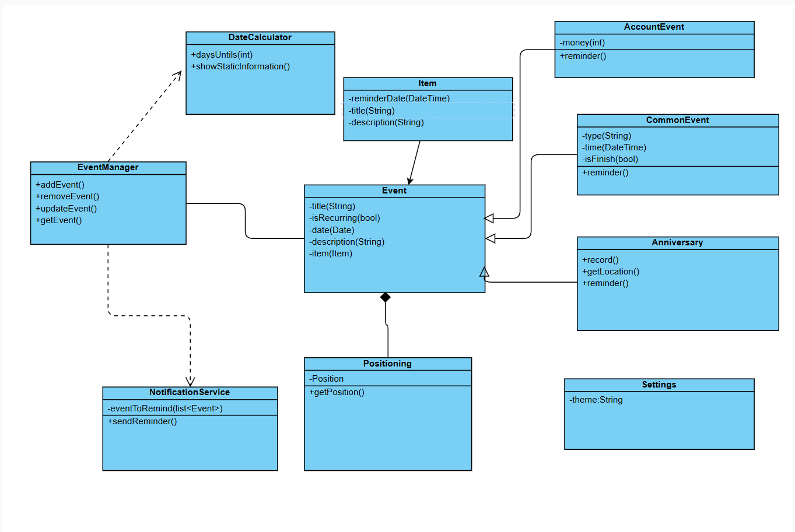

**用例图**

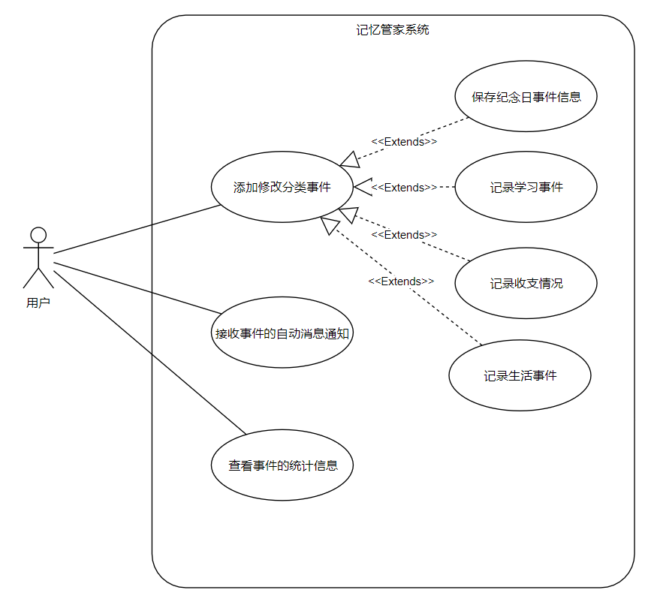

**顺序图**

